**Εισαγωγή της νέας γνώσης - Πειραματισμός**

**Φύλλο Εργασίας 1**

Ας πειραματιστούμε…

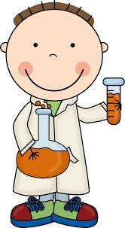

Δραστηριότητα 1η:

**Πείραμα 1ο:**

**Υλικά :**

* 1 ποτήρι γεμάτο με νερό
* 1 λευκό χαρτί
* Φως (από τον ήλιο ή από φακό)

**Πειραματική διαδικασία:**

Ισορροπούμε το ποτήρι στην άκρη ενός τραπεζιού, έτσι ώστε μόνο το μισό να ακουμπάει στο τραπέζι, ενώ το άλλο μισό να είναι έξω. Προσέχουμε πολύ να μη μας πέσει. Φροντίζουμε οι ακτίνες του ήλιου ή του φακού να περάσουν μέσα από το ποτήρι. Βάζουμε το άσπρο χαρτί στο πάτωμα, ακριβώς εκεί που πέφτει το φως.

Τι παρατηρείτε;

**Παρατήρηση:**

**………………………………………………………………………………………………………………………………………………………………………………………………………………………………………………………………………………**

**Συμπέρασμα:**

**………………………………………………………………………………………………………………………………………………………………………………………………………………………………………………………………………………**

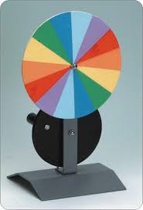Δραστηριότητα 2η:

**Πείραμα 2ο:**

**Υλικά:**

* Δίσκος του Νεύτωνα
* Τραπέζι στήριξης

**Πειραματική διαδικασία:**

Ακουμπάς τον δίσκο του Νεύτωνα πάνω σε ένα τραπέζι. Αρχίζεις να περιστρέφεις την χειρολαβή με ταχύτητα.

Τι παρατηρείτε;

**Παρατήρηση:**

**………………………………………………………………………………………………………………………………………………………………………………………………………………………………………………………………………………**

**Συμπέρασμα:**

**………………………………………………………………………………………………………………………………………………………………………………………………………………………………………………………………………………**



**Πείραμα 3ο:**

**Υλικά:**

* 1 σωληνάριο κόκκινη τέμπερα
* 1 σωληνάριο πράσινη τέμπερα
* 1 σωληνάριο μπλε τέμπερα
* 1 αυγοθήκη
* Δοσομετρητής

**Πειραματική διαδικασία:**

Σε καθεμία από τις θήκες της αυγοθήκης κάνουμε συνδυασμούς αναμειγνύοντας, σε όποια ποσότητα θέλουμε, τα χρώματα από τις 3 τέμπερες.

Τι παρατηρείτε;

**Παρατήρηση:**

**………………………………………………………………………………………………………………………………………………………………………………………………………………………………………………………………………………**

**Συμπέρασμα:**

**………………………………………………………………………………………………………………………………………………………………………………………………………………………………………………………………………………**

